Resolución del Pleno del Instituto de Transparencia, Acceso a la Información Pública y Protección de Datos Personales del Estado de México y Municipios, con domicilio en Metepec, Estado de México, a veintitrés de agosto de dos mil veintitrés.

VISTO el expediente electrónico formado con motivo del recurso de revisión con número 16915/INFOEM/IP/RR/2022, promovido por XXXXXXXXXXXXXX, quien en lo sucesivo se le denominara como la parte Recurrente, en contra de la respuesta del Poder Legislativo, en lo subsecuente el Sujeto Obligado, se procede a dictar la presente resolución.

A N T E C E D E N T E S

PRIMERO. Con fecha 14 (catorce) de noviembre de 2022 (dos mil veintidós), el Recurrente presentó a través del Sistema de Acceso a la Información Mexiquense, en lo posterior el SAIMEX, ante el Sujeto Obligado, solicitud de acceso a la información pública, registrada bajo el número 00711/PLEGISLA/IP/2022, mediante la cual solicitó lo siguiente:

"Solicito la información de forma clara, precisa, sencilla y entendible de la obra construcción de Red de Agua Potable en Lomas de San Pablo, San Pablo Atlazalpan Municipio de Chalco Estado de México.A.- Además pido me envíe el monto del presupuesto ejercido para la misma obra ya que la fuente de financiamiento fue del programa FISMDF y el periodo de ejecución fue del año fiscal 2019-2021. De la Administración Pública Municipal del Municipio de Chalco Estado de México.B.-Asi mismo solicito los instructivos que emite el OSFEM para la integración de los informes trimestrales de los sujetos de fiscalización estatal en el cuál se advierte que el sujeto obligado debe seguir lo señalado en el Artículo VI mismo que tiene como contenido en submodulo Obra.El cuál tiene como finalidad concentrar el avance físico y financiero de cada una de las obras que tiene como características está modalidad son ejecutadas por los municipios, por los organismos descentralizados a través de sus dependencias técnicas.C.- El instructivo para la integración del informe trimestral de los sujetos de fiscalizaciónes estatales el cuál tiene como objeto establecer las especificaciones que las entidades fiscalizables deben cumplir para la elaboración y presentación de los informes mensuales, instructivos que es de observancia general para todos los servidores públicos de las entidades fiscalizables que desempeñen un empleo cargo comisión de cualquier naturaleza en la administración pública municipal y que manejen recursos públicos como son los municipios en atención a ello.El informe mensual deberá ser presentado al órgano superior de fiscalización durante los veinte días posterior al término del mes correspondiente tal como lo señala el Artículo 32 de la Ley de fiscalización del Estado de México."

Modalidad de entrega: A través del SAIMEX

SEGUNDO. De conformidad con las constancias del expediente electrónico, se advierte que el Sujeto Obligado, en fecha 18 (dieciocho) de noviembre de 2022 (dos mil veintidós), emitió respuesta en los términos siguientes:

"En respuesta a la solicitud recibida, nos permitimos hacer de su conocimiento que con fundamento en el artículo 53, Fracciones: II, V y VI de la Ley de Transparencia y Acceso a la Información Pública del Estado de México y Municipios, le contestamos que:
Respuesta a solicitud 00711-2022"

Se hace constar que el Sujeto Obligado adjunto los documentos electrónicos denominados “Respuesta a solicitud 00711-2022.pdf y Respuesta 711- OSFEM.pdf”, los cuales al ser del conocimiento de las partes, se omite su inserción en este apartado, en obvio de repeticiones innecesarias.

TERCERO. Inconforme con la respuesta proporcionada, en fecha 24 (veinticuatro) de noviembre de 2022 (dos mil veintidós), el Recurrente interpuso el recurso de revisión, quedando registrado en el SAIMEX con el número de recurso 016915/INFOEM/IP/RR/2022, en el que expresó como acto impugnado y razones o motivos de inconformidad los siguientes:

Acto Impugnado:

“No sé entrega la información solicitada en la solicitud No. 00711.” (sic)

Razones o motivos de inconformidad:

“No entrega la información solicitada No. 00711.” (sic)

Recurso de revisión que, se envió electrónicamente al Instituto de Transparencia, Acceso a la Información Pública y Protección de Datos Personales del Estado de México y Municipios y con fundamento en el artículo 185 fracción I de la Ley de Transparencia y Acceso a la Información Pública del Estado de México y Municipios, y se turnó a través del SAIMEX al Comisionado Presidente JOSÉ MARTÍNEZ VILCHIS, a efecto de que decretara su admisión o desechamiento.

CUARTO. En fecha 29 (veintinueve) de noviembre de 2022 (dos mil veintidós), atento a lo dispuesto en el artículo 185 fracciones I, II y IV de la Ley de Transparencia y Acceso a la Información Pública del Estado de México y Municipios, se acordó la admisión a trámite el referido recurso de revisión, así como la integración del expediente, que se puso a disposición de las partes, para que en un plazo máximo de siete días hábiles, realizarán manifestaciones y ofrecieran las pruebas y alegatos que a su derecho conviniera o exhibieran el informe justificado, según fuera el caso.

QUINTO. Una vez abierta la etapa de instrucción, se advierte que el Sujeto Obligado presentó su informe justificado, por medio de los documentos electrónicos “Informe justificado RR. 16915-2022 (sol. 711-2022).pdf y Manifestaciones OSFEM RR. 16915-2022 (sol. 711-2022).pdf”, los cuales fueron puestos a la vista del Recurrente, a efecto que presentara las manifestaciones que a sus intereses conviniera, sin que obre constancia que haya desahogado dicha vista.

Por lo que una vez transcurrido el periodo otorgado a las partes de siete días hábiles para realizar sus manifestaciones en el acuerdo de admisión, y no habiendo prueba pendiente por desahogar, ni que documentos que integrar al expediente electrónico, se decretó el cierre de instrucción en fecha 09 (nueve) de diciembre de 2022 (dos mil veintidós), en términos del artículo 185 fracción VI de la Ley de Transparencia y Acceso a la Información Pública del Estado de México y Municipios, ordenándose turnar los expedientes a la resolución que en derecho proceda.

SEXTO. De las constancias que integran el expediente electrónico , se advierte que ha transcurrido el término de Ley, para la emisión de la resolución en el presente recurso de revisión, por lo que en fecha 26 (veintiséis) de enero de 2023 (dos mil veintitrés), se notificó a las partes el acuerdo por el que se ordena ampliar el plazo para la emisión de la resolución, en términos del artículo 181 párrafo tercero de la Ley de Transparencia y Acceso a la Información Pública del Estado de México y Municipios, ordenándose turnar los expedientes a la resolución que en derecho proceda.

Este organismo garante no pasa por alto justificar, que el plazo para emitir resolución en el presente asunto encuentra justificación en el alto número de recursos de revisión recibidos dentro del primer semestre del año dos mil veintidós, que, en comparación con los recibidos el año pasado dentro del mismo periodo, se ha incrementado aproximadamente un 400%, circunstancia atípica que ha rebasado las capacidades técnicas y humanas del personal encargado de la proyección de las resoluciones a dichos medios de impugnación.

Por ello, es menester precisar que si bien se ha excedido el plazo para resolver el presente medio de impugnación, de conformidad con la ley de la materia, el plazo para emitir resolución se encuentra justificado en los elementos para medir su razonabilidad de asuntos conforme a los parámetros establecidos por diversos órganos jurisdiccionales federales, aplicables también en procedimientos análogos, como el que nos ocupa.

Así, en términos de lo que establecen los artículos 8.1 y 25 de la Convención Americana sobre Derechos Humanos, los recursos deben ser sencillos y resolverse en el menor tiempo posible, tomando en consideración la dilación total del procedimiento; esto es, en un plazo razonable.

En ese sentido, el legislador fijó los términos procesales en las leyes, de manera general, sin que pudiera prever la variada gama de casos que son resueltos por los órganos jurisdiccionales o cuasi jurisdiccionales, tanto por la complejidad de los hechos, como por el número de casos que conocen.

Por ello, excepcionalmente, si un asunto es resuelto con posterioridad a los plazos señalados por la norma debe analizarse la razonabilidad del tiempo necesario para su resolución, atentos a los siguientes criterios:

a) Complejidad del asunto: La complejidad de la prueba, la pluralidad de sujetos procesales, el tiempo transcurrido, las características y contexto del recurso.
b) Actividad Procesal del interesado: Acciones u omisiones del interesado.
c) Conducta de la Autoridad: Las Acciones u omisiones realizadas en el procedimiento. Así como si la autoridad actuó con la debida diligencia.
d) La afectación generada en la situación jurídica de la persona involucrada en el proceso: Violación a sus derechos humanos.

De modo que, cuando se trate de un asunto excepcional, por alguna o todas las características mencionadas o bien, cuando el ingreso de asuntos al órgano jurisdiccional o cuasi jurisdiccional respectivo supere notoriamente al que podría considerarse normal, debe concluirse que es una excluyente de responsabilidad en relación con la actuación del funcionario, como ha acontecido en el caso que nos ocupa.

Argumento que encuentra sustento en la jurisprudencia P./J. 32/92 emitida por el Pleno de la Suprema Corte de Justicia de la Nación de rubro “TÉRMINOS PROCESALES. PARA DETERMINAR SI UN FUNCIONARIO JUDICIAL ACTUÓ INDEBIDAMENTE POR NO RESPETARLOS SE DEBE ATENDER AL PRESUPUESTO QUE CONSIDERÓ EL LEGISLADOR AL FIJARLOS Y LAS CARACTERÍSTICAS DEL CASO.”, visible en la Gaceta del Seminario Judicial de la Federación con el registro digital 205635.

Razones por las cuales cabe concluir que, la resolución al recurso de revisión se solventa hasta esta fecha, debido a que existe una excesiva carga de trabajo en desproporción a la capacidad de los recursos materiales y humanos con que cuenta este Instituto para atender la enorme demanda de usuarios que acuden para que se les garantice su Derecho de acceso a la información Pública y Protección de Datos Personales, aunado a la complejidad de los hechos a los que se refieren, así como al volumen del expediente, la extensión de los escritos y pruebas aportadas y desahogadas por las partes; lo que impide la tramitación de los recursos dentro de los términos legales previamente establecidos por la Ley, por tratarse de causas de fuerza mayor.

Al respecto, también son de considerar los criterios sostenidos por el Cuarto Tribunal Colegiado en Materia Administrativa del Primer Circuito, cuyos rubros y datos de identificación son los siguientes:

“PLAZO RAZONABLE PARA RESOLVER. DIMENSIÓN Y EFECTOS DE ESTE CONCEPTO CUANDO SE ADUCE EXCESIVA CARGA DE TRABAJO.” consultable en el Seminario Judicial de la Federación y su gaceta, con el registro digital 2002351.

“PLAZO RAZONABLE PARA RESOLVER. CONCEPTO Y ELEMENTOS QUE LO INTEGRAN A LA LUZ DEL DERECHO INTERNACIONAL DE LOS DERECHOS HUMANOS.”, visible en el Seminario Judicial de la Federación y su gaceta, con el registro digital 2002350.

Por ello, este organismo garante comprometido con la tutela de los derechos humanos confiados, señala que este exceso del plazo legal para resolver el presente asunto, resulta de carácter excepcional.

C O N S I D E R A N D O

PRIMERO. De la competencia.
Este Instituto de Transparencia, Acceso a la Información Pública y Protección de Datos Personales del Estado de México y Municipios, es competente para conocer y resolver los presentes recursos de revisión interpuestos por el ahora Recurrente, conforme a lo dispuesto en los artículos 6, apartado A, fracción IV de la Constitución Política de los Estados Unidos Mexicanos; 5, párrafos trigésimo segundo, trigésimo tercero y trigésimo cuarto, fracciones IV y V, de la Constitución Política del Estado Libre y Soberano de México; artículos 1, 2 fracción II, 13, 29, 36 fracciones I y II, 176, 178, 179, 181 párrafo tercero y 185 de la Ley de Transparencia y Acceso a la Información Pública del Estado de México y Municipios; y 10, 7, 9 fracciones I y XXIV, y 11 del Reglamento Interior del Instituto de Transparencia, Acceso a la Información Pública y Protección de Datos Personales del Estado de México y Municipios.

SEGUNDO. Del alcance del recurso de revisión.
Aunado lo anterior, a este Órgano Garante estima pertinente realizar un pronunciamiento ya que consientes de la situación que se vive en la actualidad a fin de otorgarle a los ciudadanos herramientas ágiles y accesibles para el ejercicio de los derechos humanos que se tutelan, se considera que a pesar de las condiciones a las que nos enfrentamos se cuentan con las herramientas técnicas y tecnológicas necesarias que eviten mermar el ejercicio de los derechos correspondientes, sin que ello implique en poner en riesgo el diverso derecho de la salud de todos los partícipes en los procesos que conllevan.

Anterior a todo debe destacarse que el recurso de revisión tiene el fin y alcance que señalan los numerales 176, 179, 181, 194 y 195 y demás aplicables de la Ley de Transparencia y Acceso a la Información Pública del Estado de México y Municipios vigente y será analizado conforme a las actuaciones que obren en el expediente electrónico con la finalidad de reparar cualquier posible afectación al derecho de acceso a la información pública y garantizando el principio rector de máxima publicidad.

TERCERO. Del estudio de las causas de improcedencia.
El estudio de las causas de improcedencia que se hagan valer por las partes o que se advierta de oficio por este Resolutor debe ser objeto de análisis previo al estudio de fondo del asunto ya que el estudio de los presupuestos procesales sobre el inicio o trámite de un proceso genera eficacia jurídica de las resoluciones, más aún que se trata de una figura procesal adoptada en la ley de la materia la cual impide su estudio y resolución cuando una vez admitido el recurso de revisión se advierta una causa de improcedencia que permita sobreseer el recurso de revisión sin estudiar el fondo del asunto; circunstancias anteriores que no son incompatibles con el derecho de acceso a la justicia, ya que éste no se coarta por regular causas de improcedencia y sobreseimiento con tales fines.

IMPROCEDENCIA Y SOBRESEIMIENTO EN EL JUICIO DE AMPARO. LAS CAUSAS PREVISTAS EN LOS ARTÍCULOS 73 Y 74 DE LA LEY DE LA MATERIA, RESPECTIVAMENTE, NO SON INCOMPATIBLES CON EL ARTÍCULO 25.1 DE LA CONVENCIÓN AMERICANA SOBRE DERECHOS HUMANOS. Del examen de compatibilidad de los artículos 73 y 74 de la Ley de Amparo con el artículo 25.1 de la Convención Americana sobre Derechos Humanos no se advierte que el derecho interno desatienda los estándares que pretenden proteger los derechos humanos en dicho tratado, por regular causas de improcedencia y sobreseimiento que impiden abordar el estudio de fondo del asunto en el juicio de amparo, en virtud de que el propósito de condicionar el acceso a los tribunales para evitar un sobrecargo de casos sin mérito, es en sí legítimo, por lo que esa compatibilidad, en cuanto a los requisitos para la admisibilidad de los recursos dependerá, en principio, de los siguientes criterios: no pueden ser irracionales ni de tal naturaleza que despojen al derecho de su esencia, ni discriminatorios y, en el caso, la razonabilidad de esas causas se justifica por la viabilidad de que una eventual sentencia concesoria tenga un ámbito de protección concreto y no entre en conflicto con el orden jurídico, no son de tal naturaleza que despojen al derecho de su esencia ni tampoco son discriminatorias, pues no existe alguna condicionante para su aplicabilidad, en función de cuestiones personales o particulares del quejoso. Por tanto, las indicadas causas de improcedencia y sobreseimiento no son incompatibles con el citado precepto 25.1, pues no impiden decidir sencilla, rápida y efectivamente sobre los derechos fundamentales reclamados como violados dentro del juicio de garantías.

Por lo que una vez que se analizó el expediente en estudio se cae en la cuenta de que no se actualiza ninguna de las casuales a continuación transcritas:

“Artículo 191. El recurso será desechado por improcedente cuando:
I. Sea extemporáneo por haber transcurrido el plazo establecido en la presente Ley, a partir de la respuesta;
II. Se esté tramitando ante el Poder Judicial de la Federación algún recurso o medio de defensa interpuesto por el recurrente;
III. No actualice alguno de los supuestos previstos en la presente Ley;
IV. No se haya desahogado la prevención en los términos establecidos en la presente Ley;
V. Se impugne la veracidad de la información proporcionada;
VI. Se trate de una consulta, o trámite en específico; y
VII. El recurrente amplíe su solicitud en el recurso de revisión, únicamente respecto de los nuevos contenidos.”

Ya que no fue interpuesto de forma extemporánea, no se está tramitando ante el Poder Judicial Federal, no es una consulta, o trámite en específico, ni tampoco se advierte que el recurrente amplíe su solicitud en el recurso de revisión, por lo que al no existir causas de improcedencia invocadas por las partes ni advertidas de oficio, este Órgano Garante de la Transparencia se avoca al análisis del fondo del asunto que nos ocupa.

CUARTO. Estudio y resolución del recurso de revisión.
Se procede al análisis del presente recurso, así como al contenido íntegro de las actuaciones que obran en el expediente electrónico, para así estar en posibilidades este Órgano Colegiado de dictar el fallo correspondiente conforme a derecho, tomando en consideración los elementos aportados por las partes y apegándose en todo momento al principio de máxima publicidad consagrado en nuestra Constitución Federal, Local y demás leyes aplicables en la materia, así como en los tratados internacionales en los que el Estado Mexicano sea parte, en concordancia con el artículo 8° de la Ley de Transparencia local.

Atentos a la redacción de la solicitud, se puede apreciar que el Recurrente peticiona objetivamente, lo siguiente:

- Solicito la información de forma clara, precisa, sencilla y entendible de la obra construcción de Red de Agua Potable en Lomas de San Pablo, San Pablo Atlazalpan Municipio de Chalco Estado de México.
  - A.- Además pido me envíe el monto del presupuesto ejercido para la misma obra ya que la fuente de financiamiento fue del programa FISMDF y el periodo de ejecución fue del año fiscal 2019-2021. De la Administración Pública Municipal del Municipio de Chalco Estado de México.
- Los instructivos que emite el OSFEM para la integración de los informes trimestrales de los sujetos de fiscalización estatal en el cuál se advierte que el sujeto obligado debe seguir lo señalado en el Artículo VI mismo que tiene como contenido en sub modulo Obra. El cuál tiene como finalidad concentrar el avance físico y financiero de cada una de las obras que tiene como características está modalidad son ejecutadas por los municipios, por los organismos descentralizados a través de sus dependencias técnicas.
- El instructivo para la integración del informe trimestral de los sujetos de fiscalizaciones estatales el cual tiene como objeto establecer las especificaciones que las entidades fiscalizables deben cumplir para la elaboración y presentación de los informes mensuales, instructivos que es de observancia general para todos los servidores públicos de las entidades fiscalizables que desempeñen un empleo cargo comisión de cualquier naturaleza en la administración pública municipal y que manejen recursos públicos como son los municipios en atención a ello. El informe mensual deberá ser presentado al órgano superior de fiscalización durante los veinte días posterior al término del mes correspondiente tal como lo señala el Artículo 32 de la Ley de fiscalización del Estado de México.

El Sujeto Obligado emitió respuesta por medio de los documentos electrónicos “Respuesta a solicitud 00711-2022.pdf y Respuesta 711- OSFEM.pdf”, documentos de los que se desprende el contenido siguiente:

- Respuesta 711- OSFEM.pdf: oficio número UIPL/1889/2022 del 18 (dieciocho) de noviembre de 2022 (dos mil veintidós), remitido por el Titular de la Unidad de Transparencia del Sujeto Obligado al entonces Solicitante, mediante el cual informa adjuntar la respuesta del servidor público habilitado del Órgano Superior de Fiscalización del Estado de México “OSFEM”.

- Respuesta a solicitud 00711-2022.pdf: Oficio número OSFEM/DJC/SPH/177/2022 del 16 (dieciséis) de noviembre de 2022 (dos mil veintidós), mediante el cual da respuesta objetivamente en los siguientes términos:

“Por lo que corresponde al inciso "A" si bien es cierto que el financiamiento otorgado al Ayuntamiento de Chalco, Estado de México para llevar acabo la obra de construcción de Red de Agua Potable en Lomas de San Pablo, Atlazalpan, Municipio de Chalco, proveniente del Fondo de Aportaciones para la Infraestructura Social Municipal y de las Demarcaciones Territoriales del Distrito Federal (FISMDF), son recursos federales que se transfieren al Estado Libre y Soberano de México y a sus Municipios, para el cumplimiento al objeto para lo cual fueron emitidos y que de acuerdo a los Lineamientos Generales de Operación del Fondo de Aportaciones para la Infraestructura Social Municipal y de las Demarcaciones Territoriales del Distrito Federal (FISMDF), su cumplimiento será verificado por la Secretaría de Finanzas del Poder Ejecutivo del Estado de México, con la finalidad de que dichos recursos se hayan destinado para los fines establecidos.

En este sentido y de acuerdo a lo establecido en el numeral 6 de los Lineamientos Generales de Operación del FISMDF, la fiscalización sobre el ejercicio de los recursos federales solo corresponde a la Auditoría Superior de la Federación o a la Secretaria de la Función Pública.

Asimismo, y en términos de lo establecido en los artículos 18, 23 fracción IV, 75 y 92 fracción XXV y XXIX inciso (a numeral 12 de la Ley de Trasparencia y Acceso a la Información Pública del Estado de México y Municipios, el Ayuntamiento de Chalco, Estado de México, como Sujeto Obligado tiene la obligación de poner a disposición de los particulares la información que genera de conformidad con la Ley citada…
…

Es preciso aclarar que la información otorgada a este Órgano Superior de Fiscalización por los entes fiscalizables que se encuentren en trámite relacionados directamente con la captación, recaudación, administración, manejo, custodia, ejercicio, aplicación de recursos públicos y la deuda pública, son susceptibles de clasificarse como reservado hasta en tanto se culmine el plazo para la entrega del informe de resultados como lo establece el artículo 50 de la Ley de Fiscalización Superior del Estado de México…

Luego entonces, esta autoridad fiscalizadora se encuentra obligada a mantener reserva respecto a la información que se encuentre en proceso, en términos de las disposiciones jurídicas…

Siendo así que, este Órgano Técnico solo puede entregar los documentos que conforman los Informes de Resultados y que son los que se especifican en el precepto legal referido, ya que es lo que está permitido por la Ley, como ya se ha hecho referencia con anterioridad.
En virtud de lo anterior, orientamos al solicitante para que realice la consulta de la información requerida del Sujeto Obligado que la generó, como lo es en el presente caso el Ayuntamiento de Chalco, ya que entre sus obligaciones de transparencia esta la publicación de la información…

Ahora bien, respecto a los incisos B y C en los cuales se solicita "los instructivos para la integración de los informes trimestrales emitidos por las entidades fiscalizables" de acuerdo a lo establecido en los Lineamientos, fechas de capacitación y calendarización para la entrega de Informes Trimestrales de las Entidades Fiscalizables del Estado de México del Ejercicio Fiscal 2022, emitidos por el Órgano Superior de Fiscalización del Estado de México, mediante el Acuerdo 06/2022 publicado en Gaceta del Gobierno el día 05 de abril del presente año, pueden ser consultados en la siguiente liga:

https://www.osfem.gob.mx/04_Iconografia/Ent_Fisc/Doc_Apoy/Doc_Apoy.html”

(Énfasis añadido)

Inconforme con la respuesta, el Recurrente interpuso el recurso de revisión, haciendo valer como razones o motivos de inconformidad “No sé entrega la información solicitada en la solicitud No. 00711.”, consideraciones que se encuentran fundadas al encuadrar en la hipótesis normativa consagrada en la fracciones I del artículo 179 de la Ley de Transparencia Local, relativa a la negativa a la información solicitada.

Con motivo de la interposición del recurso de revisión, el Sujeto Obligado presentó su informe justificado, a través de los documentos electrónicos “Manifestaciones OSFEM RR. 16915-2022 (sol. 711-2022).pdf e Informe justificado RR. 16915-2022 (sol. 711-2022).pdf”, de los que se desprende el contenido siguiente:
- Manifestaciones OSFEM RR. 16915-2022 (sol. 711-2022).pdf: oficio número OSFEM/DJC/SPH/184/2022 remitido por el Servidor Público Habilitado del Órgano Superior de Fiscalización del Estado de México OSFEM, al Titular de la Unidad de Transparencia, ambos del Sujeto Obligado. Oficio mediante el cual ratifica en todos y cada uno de sus puntos la respuesta otorgada al entonces Solicitante.

- Informe justificado RR. 16915-2022 (sol. 711-2022).pdf: Oficio número UIPL/1943/2022 remitido por el Titular de la Unidad de Transparencia del Sujeto Obligado, a este Órgano Garante, mediante el cual manifiesta haber dado respuesta en términos de Ley.

Hechas las acotaciones anteriores, podemos advertir que la <Litis> se centra en determinar si la respuesta proporcionada por el Sujeto Obligado colma los requerimientos de información. En esa virtud, se procede al estudio y resolución conforme a las consideraciones siguientes:

Respecto del numeral 1, el Recurrente peticiona la información de la obra construcción de Red de Agua Potable en Lomas de San Pablo, San Pablo Atlazalpan Municipio de Chalco Estado de México, manifestando que fue realizada con recurso del programa FISMDF. El Sujeto Obligado manifiesta que “…el financiamiento otorgado al Ayuntamiento de Chalco, proviene del Fondo de Aportaciones para la Infraestructura Social Municipal y de las Demarcaciones Territoriales del Distrito Federal (FISMDF), son recursos federales que se transfieren al Estado Libre y Soberano de México y a sus Municipios, para el cumplimiento al objeto para lo cual fueron emitidos y que de acuerdo a los Lineamientos Generales de Operación del Fondo de Aportaciones para la Infraestructura Social Municipal y de las Demarcaciones Territoriales del Distrito Federal (FISMDF), su cumplimiento será verificado por la Secretaría de Finanzas del Poder Ejecutivo del Estado de México,…”. Atentos a ello, debemos traer a contexto el lineamiento del referido fondo de aportaciones, para advertir su implementación y regulación.

“1.1 Objeto
Establecer los mecanismos, procedimientos y responsabilidades que deben observar los gobiernos de las entidades federativas, municipios y demarcaciones territoriales para la eficaz y eficiente planeación, operación y seguimiento del Fondo de Aportaciones para la Infraestructura Social (FAIS), en sus dos componentes, Fondo para la Infraestructura Social de las Entidades (FISE) y Fondo para la Infraestructura Social Municipal y de las Demarcaciones Territoriales del Distrito Federal (FISMDF), así como su alineación a los objetivos señalados en el Plan Nacional de Desarrollo 2019-2024, en la Ley de Coordinación Fiscal, en la Ley General de Desarrollo Social y en la Agenda para el Desarrollo Sostenible (Agenda 2030), atendiendo a los compromisos celebrados por el Estado Mexicano.

1.3. Definiciones
Para efectos de los presentes Lineamientos se entenderá por:
…
FISMDF: Fondo de Aportaciones para la Infraestructura Social Municipal y de las Demarcaciones Territoriales del Distrito Federal.

2.2. Uso de los recursos del FAIS
Los gobiernos locales deben utilizar los recursos del FAIS exclusivamente para el financiamiento de obras, acciones sociales básicas e inversiones que beneficien directamente a población en pobreza extrema, localidades con alto o muy alto nivel de rezago social conforme a lo previsto en la LGDS y en ZAP.
…

2.2.1. Rubros generales del FAIS
Se presentan los rubros generales del FAIS, mismos que se desglosan en el Catálogo FAIS ubicado en el Manual de operación MIDS.
…
I. Agua potable: Proyectos relacionados prioritariamente a la ampliación, construcción, equipamiento, mantenimiento y rehabilitación, según sea el caso, de redes o sistemas de agua potable, cárcamos, depósitos o tanques de agua potable, líneas de conducción, norias, ollas o colectores de captación pluvial, pozo profundo de agua potable, pozo artesiano y pozos de absorción, incluyendo también las plantas potabilizadoras de agua.

SEGUIMIENTO SOBRE EL USO DE LOS RECURSOS

BIENESTAR y los gobiernos locales deberán cumplir con las responsabilidades señaladas en los artículos 33, 48 y 49 de la LCF, 85 de la LFPRH, 75 y 80 de la LGCG, 17 de la LDFEFM, la LFAR y demás disposiciones aplicables en materia de responsabilidad hacendaria y financiera, de contabilidad gubernamental, de transparencia, de fiscalización y rendición de cuentas, así como de seguimiento sobre el uso de los recursos del FAIS.

Asimismo, BIENESTAR a través de la DGDR, solicitará a los gobiernos locales, la información que requiera para revisar la correcta aplicación de los recursos del FAIS, de conformidad a lo previsto en los presentes Lineamientos y los instrumentos jurídicos que se suscriban.

Por su parte, la MIDS y el SRFT deberán proporcionar datos que permitan identificar la incidencia de los proyectos que realicen los gobiernos locales en los indicadores de situación de pobreza y rezago social. Con base en dicha información se evitará incidir en localidades con alto o muy alto nivel de rezago social y en ZAP, que ya hayan sido atendidas.

LEY DE COORDINACIÓN FISCAL

Artículo 33.- Las aportaciones federales que con cargo al Fondo de Aportaciones para la Infraestructura Social reciban las entidades, los municipios y las demarcaciones territoriales, se destinarán exclusivamente al financiamiento de obras, acciones sociales básicas y a inversiones que beneficien directamente a población en pobreza extrema, localidades con alto o muy alto nivel de rezago social conforme a lo previsto en la Ley General de Desarrollo Social, y en las zonas de atención prioritaria.
…

B. La Secretaría de Desarrollo Social, las entidades y los municipios o demarcaciones territoriales y la Secretaría de Hacienda y Crédito Público, tendrán las siguientes obligaciones:
…

II. De las entidades, municipios y demarcaciones territoriales:
a)…

d) Proporcionar a la Secretaría de Desarrollo Social, la información que sobre la utilización del Fondo de Aportaciones para la Infraestructura Social le sea requerida. En el caso de los municipios y de las demarcaciones territoriales, lo harán por conducto de las entidades;
…

f) Reportar trimestralmente a la Secretaría de Desarrollo Social, a través de sus Delegaciones Estatales o instancia equivalente en el Distrito Federal, así como a la Secretaría de Hacienda y Crédito Público, el seguimiento sobre el uso de los recursos del Fondo, en los términos que establecen los artículos 48 y 49 de esta Ley, así como con base en el Informe anual sobre la situación de pobreza y rezago social de las entidades y sus respectivos municipios o demarcaciones territoriales. Asimismo, las entidades, los municipios y las demarcaciones territoriales, deberán proporcionar la información adicional que solicite dicha Secretaría para la supervisión y seguimiento de los recursos, y

g) Publicar en su página oficial de Internet las obras financiadas con los recursos de este Fondo. Dichas publicaciones deberán contener, entre otros datos, la información del contrato bajo el cual se celebra, informes trimestrales de los avances y, en su caso, evidencias de conclusión.
…

III. De la Secretaría de Hacienda y Crédito Público, generar un sistema geo referenciado para difundir a través de su página oficial de Internet, las obras en cada municipio o demarcación territorial financiadas con los recursos provenientes de este Fondo. Dicho sistema deberá contener la información del contrato bajo el cual se celebra, informes trimestrales de los avances y, en su caso, evidencias de conclusión.

Artículo 49…

El control, la evaluación y fiscalización del manejo de los recursos federales a que se refiere este Capítulo quedará a cargo de las siguientes autoridades, en las etapas que se indican:

I.- Desde el inicio del proceso de presupuestación, en términos de la legislación presupuestaria federal y hasta la entrega de los recursos correspondientes a las Entidades Federativas, corresponderá a la Secretaría de la Función Pública;
II.- Recibidos los recursos de los fondos de que se trate por las Entidades Federativas, los Municipios y las Demarcaciones Territoriales del Distrito Federal, hasta su erogación total, corresponderá a las autoridades de control y supervisión interna de los gobiernos locales.
La supervisión y vigilancia no podrán implicar limitaciones ni restricciones, de cualquier índole, en la administración y ejercicio de dichos Fondos;
III. La fiscalización sobre el ejercicio de los recursos de los Fondos a que se refiere el presente Capítulo corresponde a la Auditoría Superior de la Federación en los términos de la Ley de Fiscalización y Rendición de Cuentas de la Federación;

Lineamientos generales de operación del Fondo de Aportaciones para la Infraestructura Social Municipal y de las Demarcaciones Territoriales del Distrito Federal (FISMDF) y del Fondo de Aportaciones para el Fortalecimiento de los Municipios y de las Demarcaciones Territoriales del Distrito Federal (FORTAMUN).

6. RESPONSABILIDAD DEL ESTADO Y MUNICIPIOS EN LA REVISIÓN, EVALUACIÓN Y FISCALIZACIÓN
Los municipios asumen la responsabilidad y el cumplimiento a lo señalado por los artículos 49 de la Ley de Coordinación Fiscal y 239 del Código Financiero del Estado de México y Municipios. Las aportaciones y sus accesorios a que se refiere el capítulo V de dicha Ley no serán embargables ni los gobiernos correspondientes podrán, bajo ninguna circunstancia, gravarlas ni afectarlas en garantía o destinarlas a fines distintos a los expresamente previstos por la Ley; por lo que las obras o acciones que se ejecuten con recursos de estos fondos quedan exceptuadas de la aplicación de retención alguna, salvo por lo previsto en los artículos 50 y 51 de la Ley en mención.
Los municipios deberán integrar el expediente y tenerlo bajo su custodia y disponibilidad para su revisión por las instancias federales, estatales, municipales o demás competentes que lo soliciten.
El control y la evaluación y fiscalización del manejo de los recursos federales del FISMDF y FORTAMUN se sujetarán a lo señalado en la normativa aplicable, conforme a lo siguiente:
I. Recibidos los recursos de los fondos de que se trate por el Estado y los municipios, hasta su erogación total, el control y la supervisión corresponderá a las autoridades de los gobiernos locales.
La supervisión y vigilancia no podrán implicar limitaciones ni restricciones, de cualquier índole, en la administración y en el ejercicio de dichos fondos.

II. La fiscalización sobre el ejercicio de los recursos de los fondos en mención corresponde a la Auditoría Superior de la Federación o a la Secretaría de la Función Pública, por sí o a través de los órganos internos de control en los términos de la normativa aplicable a la materia;

III. La Auditoría Superior de la Federación, al fiscalizar la cuenta pública federal que corresponda, verificará que las dependencias del Ejecutivo Federal hayan cumplido las disposiciones legales y administrativas federales y, por lo que hace a la ejecución de los recursos de los fondos en mención, la misma se realizará en términos de la Ley de Fiscalización y Rendición de Cuentas de la Federación;
Para efectos de la fiscalización a que se refiere el párrafo anterior y con el objeto de fortalecer el alcance, la profundidad, calidad y el seguimiento de las revisiones realizadas por la Auditoría Superior de la Federación, se transferirá a ésta el 0.1 por ciento de los recursos de los fondos de aportaciones federales aprobados en el Presupuesto de Egresos de la Federación, con excepción del componente de servicios personales previsto en el Fondo de Aportaciones para la Nómina Educativa y Gasto Operativo.
La Secretaría de Hacienda y Crédito Público deducirá el monto correspondiente de los Fondos antes referidos, y lo transferirá a la Auditoría Superior de la Federación a más tardar el último día hábil del mes de junio de cada ejercicio fiscal; y

IV. El ejercicio de los recursos del FISMDF y FORTAMUN deberá sujetarse a la evaluación del desempeño a que se refiere el artículo 110 de la Ley Federal de Presupuesto y Responsabilidad Hacendaria. Los resultados del ejercicio de dichos recursos deberán ser evaluados con base en indicadores, a fin de verificar el cumplimiento de los objetivos a los que se encuentran destinados los fondos de aportaciones federales conforme a la Ley de Coordinación Fiscal, incluyendo, en su caso, el resultado cuando concurran recursos estatales y municipales.
Para efectos de la evaluación a que se refiere el párrafo anterior, se transferirá hasta el 0.05 por ciento de los recursos de los fondos de aportaciones federales aprobados en el Presupuesto de Egresos de la Federación, con excepción del componente de servicios personales.
Cuando el Estado y los municipios, que en el ejercicio de sus atribuciones de control y supervisión, conozcan que los recursos de los fondos no han sido aplicados a los fines que para cada uno se señale en la Ley de Coordinación Fiscal, deberán hacerlo del conocimiento de la Auditoría Superior de la Federación o de la Secretaría de la Función Pública en forma inmediata.
Por su parte, cuando el Órgano Superior de Fiscalización del Estado de México detecte que los recursos de los fondos no se han destinado a los fines establecidos en la Ley de Coordinación Fiscal, deberá hacerlo del conocimiento inmediato de la Auditoría Superior de la Federación.
Las responsabilidades administrativas graves y no graves en que incurran los servidores públicos federales, locales o municipales por el manejo o la aplicación indebidos de los recursos de los fondos a que se refiere el capítulo V de la Ley de Coordinación Fiscal serán determinadas y sancionadas conforme a la normativa aplicable en la materia.”

(Énfasis añadido)

De conformidad con los preceptos legales citados, se logra acreditar que respecto de la fiscalización de los recursos del fondo FISMDF, ocurre en 3 (tres) tiempos. En el inicio de la presupuestación y hasta la entrega de recursos, se encargan las Entidades Federativas, por medio de la Secretaría de la Función Pública. Recibidos los recursos, corresponde a los Órganos Internos de Control de las Dependencias que recibieron los recursos. Finalmente, de la fiscalización de los recursos ejercidos, lo realiza la Auditoria Superior de la Federación.

No obstante lo anterior, el numeral 6 (seis) fracción IV párrafo cuarto de los Lineamientos generales de operación del Fondo de Aportaciones para la Infraestructura Social Municipal y de las Demarcaciones Territoriales del Distrito Federal (FISMDF) y del Fondo de Aportaciones para el Fortalecimiento de los Municipios y de las Demarcaciones Territoriales del Distrito Federal (FORTAMUN), establece de manera clara y precisa que, cuando el Órgano Superior de Fiscalización del Estado de México detecte que los recursos de los fondos no se han destinado a los fines establecidos en la Ley de Coordinación Fiscal, deberá hacerlo del conocimiento inmediato de la Auditoría Superior de la Federación.

En ese orden de ideas, de conformidad con los documentos que deben presentar los Municipios ante el Órgano Superior de Fiscalización del Estado de México, al ser sujetos fiscalizables, resulta necesario traer a contexto el formato denominado 1. Informe Mensual de Obras por Contrato (IMOC), particularmente por su instructivo de llenado, atendiendo que en este se debe señalar la fuente de financiamiento o recurso autorizado, para pronta referencia se insertan las imágenes siguientes:

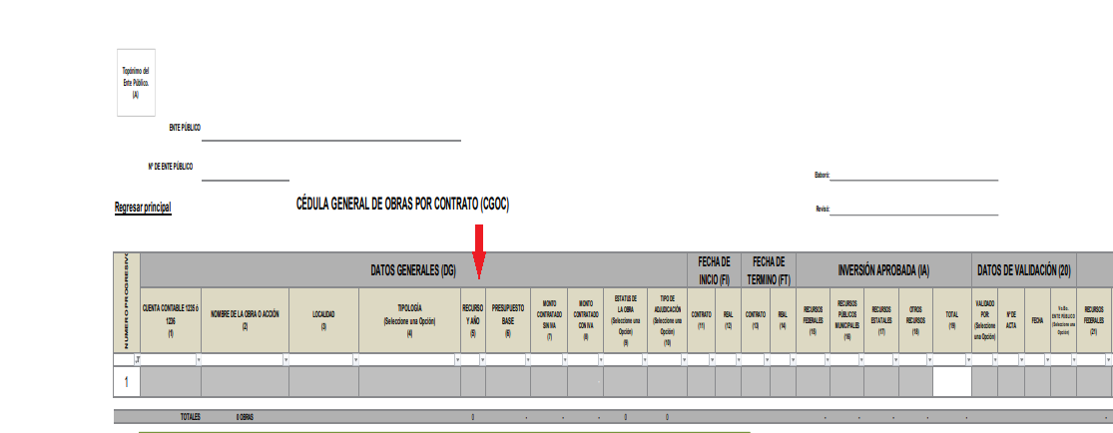

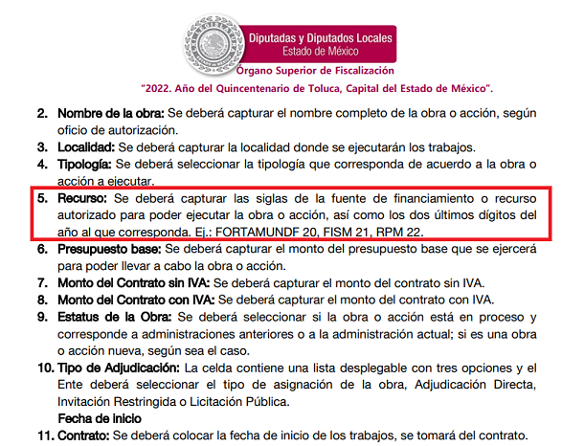

Es con base en las consideraciones de hecho y de derecho precisadas en párrafos previos que, podemos concluir que, el Órgano Superior de Fiscalización del Estado de México, en ejercicio de sus atribuciones, le es proporcionada la información.

Acotado lo anterior, resulta necesario traer a colación los artículos 61 fracciones XXXII y XXXIV de la Constitución Política del Estado Libre y Soberano de México; 94 fracción I y 95 de la Ley Orgánica del Poder Legislativo, del Estado Libre y Soberano de México; 1, 3, y 8 fracción I, V, VIII , XI de la Ley de Fiscalización Superior del Estado de México y 2, del Reglamento Interior del Órgano Superior de Fiscalización del Estado de México, que se citan a continuación:

Constitución Política del Estado Libre y Soberano de México

“Artículo 61. Son facultades y obligaciones de la legislatura:
…
XXXII. Recibir, revisar, fiscalizar y calificar las cuentas públicas del Estado y de los Municipios, del año anterior, mismas que incluirán, en su caso, la información correspondiente a los Poderes Públicos, organismos autónomos, organismos auxiliares, fideicomisos públicos o privados y demás entes públicos que manejen recursos del Estado y Municipios. Para tal efecto, contará con un Órgano Superior de Fiscalización, dotado de autonomía técnica y de gestión en el ejercicio de sus atribuciones y para decidir sobre su organización interna, funcionamiento y resoluciones, en los términos que disponga la legislación aplicable.
…
XXXIV. Fiscalizar la administración de los ingresos y egresos del Estado y de los Municipios, que incluyen a los Poderes Públicos, organismos autónomos, organismos auxiliares, fideicomisos públicos o privados y demás entes que manejen recursos del Estado y Municipios, a través del Órgano Superior de Fiscalización del Estado de México.” (Sic)

Ley Orgánica del Poder Legislativo, del Estado libre y soberano de México

Artículo 94.- Para el ejercicio de sus funciones, la Legislatura contará con las dependencias siguientes:
I. Órgano Superior de Fiscalización;
…

Artículo 95.- Para el control, fiscalización y revisión del ingreso y del gasto público de los Poderes del Estado, Organismos Autónomos, Organismos Auxiliares y demás entes públicos que manejen recursos del Estado y Municipios, la Legislatura dispondrá del Órgano Superior de Fiscalización, cuya organización y funcionamiento se regirá por lo dispuesto en la Ley de Fiscalización Superior del Estado de México y su Reglamento Interior.” (Sic)

Ley de Fiscalización Superior del Estado de México “

Artículo 1. La presente Ley es de orden público e interés general y tiene por objeto regular la actuación del Órgano Superior de Fiscalización del Estado de México, como la Entidad Estatal de Fiscalización en términos de la Constitución Política de los Estados Unidos Mexicanos y la Constitución Política del Estado Libre y Soberano de México, competente en materia de revisión y fiscalización de los fondos, cuentas públicas, deuda pública y actos relativos al ejercicio y aplicación de los recursos públicos de las entidades fiscalizables del Estado de México, asimismo, regular su organización, funcionamiento y atribuciones.
…

Artículo 3.- La revisión y fiscalización de las cuentas públicas, es facultad de la Legislatura. Para efectos de la fiscalización, se auxiliará del Órgano Superior, dotado de autonomía técnica y de gestión en el ejercicio de sus atribuciones y para decidir sobre su organización interna, funcionamiento y resoluciones, en los términos que disponga la legislación aplicable.
…

Artículo 8.- El Órgano Superior tendrá las siguientes atribuciones:
I. Fiscalizar en todo momento los ingresos y egresos de las entidades fiscalizables a efecto de comprobar que su recaudación, administración, desempeño, niveles de deuda y aplicación se apegue a las disposiciones legales, administrativas, presupuestales, financieras y de planeación aplicables;
…

V. Verificar que las entidades fiscalizables que hubieren recaudado, manejado, administrado o ejercido recursos públicos, se hayan conducido conforme a los programas aprobados y montos autorizados; y que los egresos se hayan ejercido con cargo a las partidas correspondientes y con apego a las disposiciones legales, reglamentarias y administrativas aplicables;
…
VIII. Corroborar que las operaciones realizadas por las entidades fiscalizables sean acordes con las leyes de ingresos y presupuestos de egresos del Estado y municipios, y se hayan efectuado con apego a las disposiciones legales aplicables;
…
XI. Establecer los lineamientos, criterios, procedimientos, métodos y sistemas, así como todas aquellas disposiciones de carácter general para las acciones de control y evaluación, necesarios para la fiscalización de las cuentas públicas y los informes trimestrales;”(Sic)
…

Asimismo, el Reglamento Interior del Órgano Superior de Fiscalización del Estado de México establece:

“Artículo 2. La fiscalización superior que realiza el Órgano Superior de Fiscalización del Estado de México comprende: recibir, revisar y fiscalizar las cuentas públicas, la aplicación de fondos públicos, la administración de los ingresos y egresos del Estado y de los municipios; determinar daños o perjuicios que afecten la hacienda o patrimonio público; promover las responsabilidades legales procedentes y las sanciones que correspondan a los servidores públicos y a los particulares vinculados con el ejercicio de recursos públicos.” (Sic)

De los artículos citados con antelación, se puede concluir que, la Legislatura cuenta con atribuciones, facultades y obligaciones para recibir, revisar, fiscalizar y calificar las cuentas públicas del Estado y de los Municipios, fiscalizar la administración de sus ingresos y egresos, que para tal efecto se auxiliará del Órgano Superior de Fiscalización del Estado de México, el cual, dentro de sus atribuciones está la de fiscalizar los ingresos y egresos de las entidades fiscalizables, su administración y la aplicación de los fondos públicos, entre otras. Además, de que la Legislatura recibirá anualmente para su revisión las cuentas de gastos del Estado y de los municipios correspondientes al año inmediato anterior, así como recibir a más tardar en el veinticinco de febrero de cada año el Presupuesto de Egresos Municipal que haya aprobado el Ayuntamiento correspondiente.
Por lo tanto, se puede concluir que, el Sujeto Obligado efectivamente posee y administra la información solicitada por la parte Recurrente. En este sentido, conviene mencionar al Sujeto Obligado que, el no ser generador de la información solicitada no es razón suficiente para negar el acceso a la misma, lo anterior en términos de lo dispuesto por el artículo 6, inciso A, fracción I de la Constitución Federal, el 5 de la Constitución del Estado de México, 3 fracción, XI, 4, 12 y último párrafo del artículo 24 de la Ley de Transparencia y Acceso a la Información Pública del Estado de México y Municipios.

No obstante, no pasa inadvertido para este Instituto lo dispuesto por el artículo 42 de la Ley de Fiscalización Superior del Estado de México, que establece que la información que proporcionen las entidades fiscalizables, como lo es el Ayuntamiento de Chalco, al Órgano Superior Fiscalización, sólo será utilizada para el cumplimiento de las disposiciones previstas en dicha Ley, es decir para la fiscalización, revisión, evaluación y auditorías de sus estados financieros y cuenta pública municipal, para mayor precisión se inserta el artículo referido:

“Artículo 42.- La información que proporcionen las entidades fiscalizables al Órgano Superior, sólo será utilizado para el cumplimiento de las disposiciones previstas en esta Ley.
El Órgano Superior tendrá acceso a todo tipo de documentos, datos, libros, archivos físicos y electrónicos, así como a la documentación justificativa y comprobatoria y demás información que resulte necesaria para la revisión y fiscalización, sin importar el carácter de confidencial o reservado de la misma, quedando bajo su custodia y responsabilidad dicha información de conformidad con lo que establecen las leyes de la materia, que obren en poder de:
I. Las entidades fiscalizables.
II. Los órganos internos de control.
III. Los auditores externos de las entidades fiscalizables.
IV. Las instituciones de crédito, fideicomisos u otras figuras del sector financiero.
V. Las autoridades hacendarias.
El Órgano Superior tendrá acceso a la información que las disposiciones legales consideren como de carácter reservado o confidencial cuando esté relacionada directamente con la captación, recaudación, administración, manejo, custodia, ejercicio, aplicación de recursos públicos y la deuda pública, estando obligado a mantener la misma reserva, en términos de las disposiciones jurídicas aplicables.

Luego entonces, se puede concluir que tanto el Sujeto Obligado, como el Ayuntamiento del Chalco, poseen y administran la información solicitada, no obstante el Órgano Superior de Fiscalización dependiente del Poder Legislativo, la posee por sus facultades de fiscalización, por otra parte el Ayuntamiento no solo la posee y administra, sino que es generador de la misma. Por lo que se estima que, el Sujeto Obligado competente e idóneo para atender la solicitud formulada es el Ayuntamiento de referencia como generador de dichos documentos, quien además proporcionará la información actualizada, verificable y completa.

Lo anterior, además a efecto de no estimular que los Sujetos obligados se deslinden de sus obligaciones de transparencia, en este caso por el Ayuntamiento citado, así como para evitar que el Poder legislativito se convierta en ventanilla única para atender solicitudes de los entes fiscalizables. Por lo que se dejan a salvo los derechos de la Recurrente para que pueda realizar la solicitud de información ante el Sujeto Obligado correspondiente.

Finalmente, de los requerimientos con numerales 2 y 3, relativos a los incisos b) y c) de la solicitud, el Sujeto Obligado reconoció tener la información, al informar que la información ya se encuentra publicada en la página electrónica https://www.osfem.gob.mx/04_Iconografia/Ent_Fisc/Doc_Apoy/Doc_Apoy.html, se inserta el contenido de la respuesta para pronta referencia:

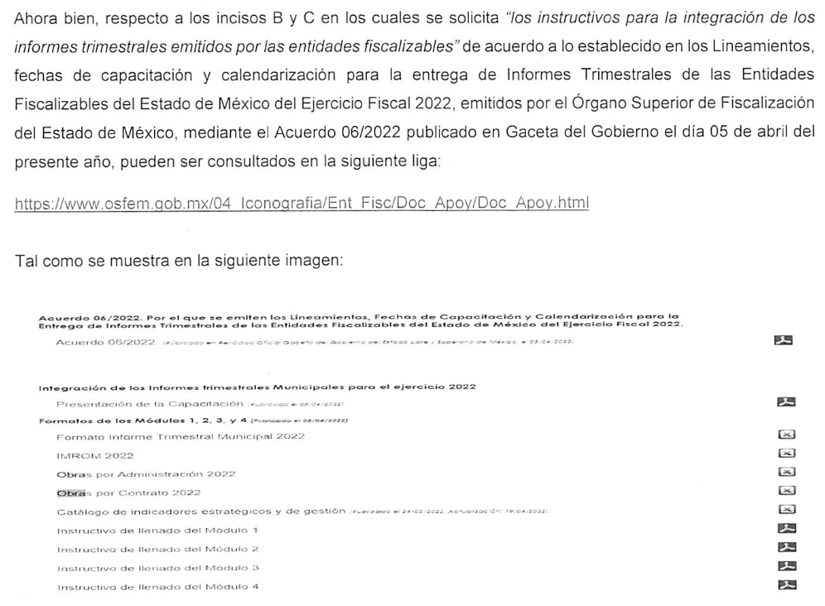
En ese orden de ideas, este Órgano Garante procedió a hacer consulta de la página electrónica proporcionada, advirtiendo que, remite de manera directa al contenido siguiente:

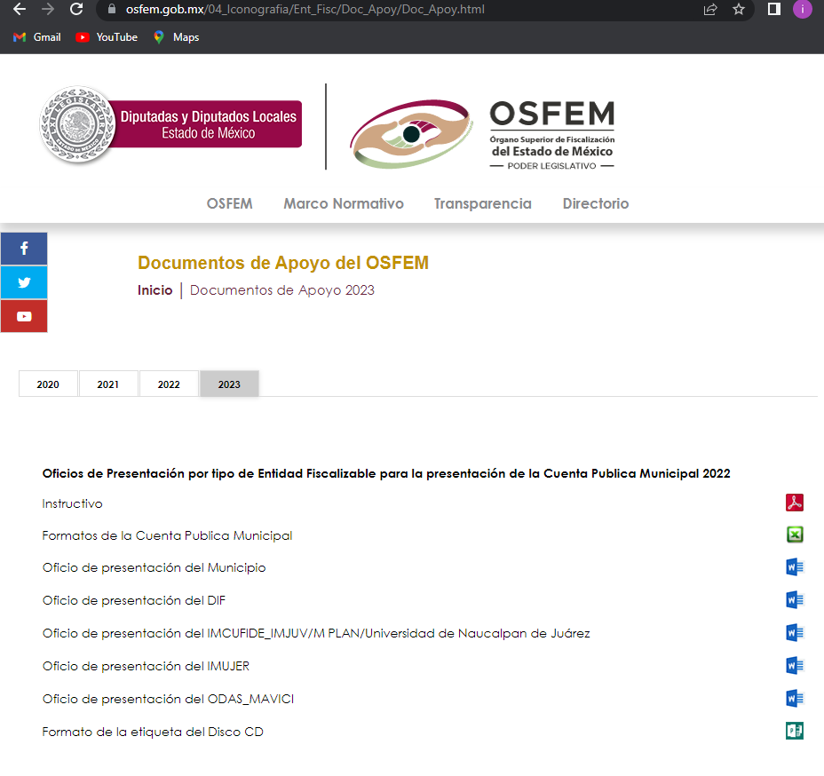

Del contenido de la imagen inserta, se aprecia que del primer enlace electrónico, únicamente remite a la página de los “Documentos de Apoyo del OSFEM”, sin precisarse el apartado específico donde se encuentra la información, lo que no satisface el requerimiento, al no cumplirse, de conformidad con el artículo 161 de nuestra Ley de Transparencia y Acceso a la Información Pública del Estado de México y Municipios, derivado que dicha orientación al particular resulta suficiente, al cumplir con los lineamientos que exige el numeral 161 de la ley de la materia, lo anterior en razón de que al ingresar a los enlaces electrónicos proporcionados por el Sujeto Obligado, se aprecia que la información ahí publicada, corresponde con lo peticionado, lo que demuestra que la fuente es precisa y concreta.

Para efecto de fundar y motivar la precedente aseveración, se parte de la premisa normativa señalada en los artículos 11 y 161 de la Ley de Transparencia y Acceso a la Información Pública del Estado de México y Municipios, que establecen diversas características que debe tener la información desde el momento de su generación, publicación y entrega, así como la forma en que se deberá consultar la información, señalando una fuente precisa y concreta, a saber:

“Artículo 11. En la generación, publicación y entrega de información se deberá garantizar que ésta sea accesible, actualizada, completa, congruente, confiable, verificable, veraz, integral, oportuna y expedita, sujeta a un claro régimen de excepciones que deberá estar definido y ser además legítima y estrictamente necesaria en una sociedad democrática, por lo que atenderá las necesidades del derecho de acceso a la información de toda persona.
(…)

Artículo 161. Cuando la información requerida por el solicitante ya esté disponible al público en medios impresos, tales como libros, compendios, trípticos, registros públicos, en formatos electrónicos disponibles en Internet o en cualquier otro medio, se le hará saber por el medio requerido por el solicitante la fuente, el lugar y la forma en que puede consultar, reproducir o adquirir dicha información en un plazo no mayor a cinco días hábiles. La fuente deberá ser precisa y concreta y no debe implicar que el solicitante realice una búsqueda en toda la información que se encuentre disponible.
(Énfasis añadido)

De los artículos transcritos se establecen las características que debe tener la información desde el momento de su generación, publicación y entrega; de igual manera se contempla el procedimiento a seguir por el Sujeto Obligado para informar a los solicitantes sobre información que se encuentre disponible en libros, compendios, formatos electrónicos, entre otros, haciéndole saber al solicitante como podrá consultar, reproducir o adquirir la información, en un plazo no mayor a cinco días hábiles, comprendiendo:

- La fuente
- El lugar y
- La forma

Asimismo, se establece que la fuente de la información deberá ser:

- Precisa
- Concreta
- Y NO debe implicar que el solicitante realice una búsqueda en toda la información que se encuentre disponible.

Imperativos legales que establecen el procedimiento que debe seguir el Sujeto Obligado para que pueda tomarse como válida su orientación sobre la forma en que puede consultar la información requerida, y que en la especie no acontece, ello porque conforme a lo que establece el Sujeto Obligado, la fuente donde a su decir se encuentra la información, no es precisa, ni informa el procedimiento que debe seguir para la obtención, generando una vulneración al derecho de acceso a la información del Recurrente.

En mérito de lo expuesto en líneas anteriores, este Instituto considera que los motivos de inconformidad planteados por el Recurrente resultan parcialmente fundados en el recurso de revisión que es materia de esta resolución; por ello con fundamento en la segunda hipótesis de la fracción III del artículo 186 de la Ley de Transparencia y Acceso a la Información Pública del Estado de México y Municipios, se MODIFICA la respuesta a la solicitud de información número 00711/PLEGISLA/IP/2022, que ha sido materia del presente estudio.

Por lo antes expuesto y fundado es de resolverse y,

S E R E S U E L V E

PRIMERO. Se MODIFICA la respuesta entregada por el Sujeto Obligado a la solicitud de información número 00711/PLEGISLA/IP/2022, por resultar fundados los motivos de inconformidad argüidos por el Recurrente, en términos del Considerando CUARTO de la presente resolución.

SEGUNDO. Se ORDENA al Sujeto Obligado, en términos del considerando CUARTO, que haga entrega al Recurrente mediante el Sistema de Acceso a la Información Mexiquense (SAIMEX), del soporte documental generado vigente al 14 (catorce) de noviembre de 2022 (dos mil veintidós), en que obre lo siguiente:

- Los instructivos que emite el Órgano Superior de Fiscalización del Estado de México “OSFEM” para la integración de los informes trimestrales de los sujetos de fiscalización estatal en el cuál se advierte que el sujeto obligado debe seguir lo señalado en el Artículo VI mismo que tiene como contenido en sub modulo Obra, está modalidad son ejecutadas por los municipios, por los organismos descentralizados a través de sus dependencias técnicas; y
- El instructivo para la integración del informe trimestral de los sujetos de fiscalizaciones estatales el cual tiene como objeto establecer las especificaciones que las entidades fiscalizables deben cumplir para la elaboración y presentación de los informes mensuales.

TERCERO. NOTIFÍQUESE la presente resolución al Titular de la Unidad de Transparencia del Sujeto Obligado, para que conforme al artículo 186 último párrafo, 189 segundo párrafo y 194 de la Ley de Transparencia y Acceso a la Información Pública del Estado de México y Municipios; dé cumplimiento a lo ordenado dentro del plazo de diez días hábiles, e informe a este Instituto en un plazo de tres días hábiles siguientes sobre el cumplimiento dado a la presente y, se le apercibe que en caso de negarse a cumplir la presente resolución o hacerlo de manera parcial, se le impondrá una medida de apremio de conformidad con lo previsto en los artículos 198, 200, fracción III; 214, 215 y 216 de la Ley de Transparencia y Acceso a la Información Pública del Estado de México y Municipios.

CUARTO. De conformidad con el artículo 198 de la Ley de Transparencia y Acceso a la Información Pública del Estado de México y Municipios, de considerarlo procedente, el Sujeto Obligado, de manera fundada y motivada, podrá solicitar una ampliación de plazo para el cumplimiento de la presente resolución.

QUINTO. NOTIFÍQUESE a través del Sistema de Acceso a la Información Mexiquense (SAIMEX), al Recurrente y hágasele del conocimiento que en caso de considerar que le causa algún perjuicio, podrá promover el Juicio de Amparo en los términos de las leyes aplicables, de acuerdo a lo estipulado por el artículo 196 de la Ley de Transparencia y Acceso a la Información Pública del Estado de México y Municipios.

ASÍ LO RESUELVE, POR UNANIMIDAD DE VOTOS EL PLENO DEL INSTITUTO DE TRANSPARENCIA, ACCESO A LA INFORMACIÓN PÚBLICA Y PROTECCIÓN DE DATOS PERSONALES DEL ESTADO DE MÉXICO Y MUNICIPIOS, CONFORMADO POR LOS COMISIONADOS JOSÉ MARTÍNEZ VILCHIS, MARÍA DEL ROSARIO MEJÍA AYALA, SHARON CRISTINA MORALES MARTÍNEZ, LUIS GUSTAVO PARRA NORIEGA Y GUADALUPE RAMÍREZ PEÑA, EN LA TRIGÉSIMA SESIÓN ORDINARIA CELEBRADA EL VEINTITRÉS DE AGOSTO DE DOS MIL VEINTITRÉS, ANTE EL SECRETARIO TÉCNICO DEL PLENO, ALEXIS TAPIA RAMÍREZ. ----------------------------------------------------------------------------------------
-----------------------------------------------------------------------------------------------------------------
-----------------------------------------------------------------------------------------------------------------
-----------------------------------------------------------------------------------------------------------------
-----------------------------------------------------------------------------------------------------------------
-----------------------------------------------------------------------------------------------------------------
-----------------------------------------------------------------------------------------------------------------
-----------------------------------------------------------------------------------------------------------------
-----------------------------------------------------------------------------------------------------------------
-----------------------------------------------------------------------------------------------------------------
-----------------------------------------------------------------------------------------------------------------
CCR/*

Artículo 179. El recurso de revisión es un medio de protección que la Ley otorga a los particulares, para hacer valer su derecho de acceso a la información pública, y procederá en contra de las siguientes causas: I…; V. La entrega de información incompleta; …
https://www.dof.gob.mx/nota_detalle.php?codigo=5610339&fecha=26/01/2021#gsc.tab=0 consultados el día 01 de marzo de 2023 a las 12:51 horas.

